
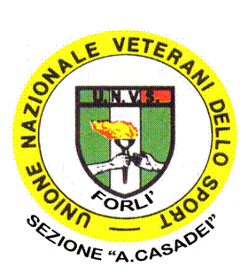


UNIONE NAZIONALE VETERANI DELLO SPORT

La Sezione UNVS di Forli, in collaborazione con
la Sez. UNVS di Arezzo e la U.P. POLICIANO Arezzo Atletica

ha presentato i
XXII/i CAMPIONATI ITALIANI U.N.V.S.
DI ATLETICA LEGGERA
08-09-10 luglio 2016

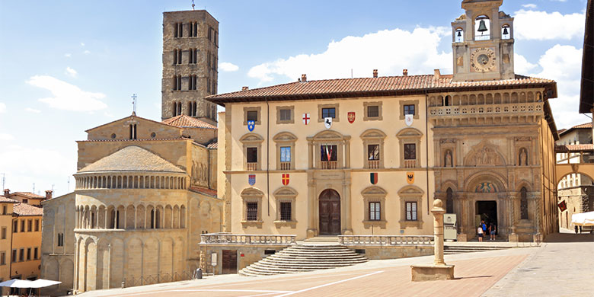
Lato Ovest Piazza Grande Arezzo

dal Campo Scuola di Atletica presenta
RISULTATI delle GARE
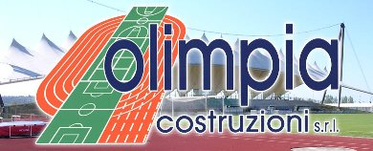
Olimpia Costruzioni Srl
via Dovizi 36 - 47122 FORLI’ Impianti sportivi e ricreativi - costruzione e attrezzature –
Telefono: 0543 783284

Cat. | ISCRITTI | RISULTATI | P.ti | SEZIONE
 | CORSE
 | M. 100 MASCHILI
VM40 | BUA TIZIANO | 12"36 | 12 | NOVARA
" | ZATTONI LUCA | 12"75 | 9 | FORLI
VM45 | ROMANO RENZO | 12"52 | 12 | PISTOIA
VM50 | MAZZOCCONI PAOLO | 11"96 | 12 | PIACENZA
" | BARCAROLO FLAVIO | 14"21 | 9 | NOVARA
VM55 | MARENGO ALESSANDRO | 14"16 | 12 | BRA'
VM70 | VESPIER SABATINO | 15"74 | 12 | FORLI
VM85 | LIVERANI SERGIO | 20"01 | 12 | SIENA
 | M. 100 Femminili
VF40 | BIGNAMI TIZIANA | 13"58 | 12 | PIACENZA
VF60 | FORTI ORNELLA | 19"47 | 12 | PIISA
 | M. 200 Maschili
VM40 | ZATTONI LUCA | 24"84 | 12 | FORLI
VM45 | ROMANO RENZO | 25"51 | 12 | PISTOIA
VM50 | MAZZOCCONI PAOLO | 24"86 | 12 | PIACENZA
" | BARCAROLO FLAVIO | 28"88 | 9 | NOVARA
VM55 | MARENGO ALESSANDRO | 29"18 | 12 | BRA'
VM65 | GUIDETTI LUIGI | 27"96 | 12 | BRESCIA
" | MOSCARELLI STEFANO | 39"82 | 9 | TORINO
VM70 | VESPIER SABATINO | 34"52 | 12 | FORLI
VM85 | LIVERANI SERGIO | 43"06 | 12 | SIENA
 | M. 200 piani Femminili
VF45 | PAOLICCHI PAOLA | 29"19 | 12 | PISTOIA
VF50 | GARIBOLDI VITTORIANA | 29"09 | 12 | PISTOIA
VF60 | FORTI ORNELLA | 44"07 | 12 | PISA
 | M. 400 piani Maschili
VM55 | MARENGO ALESSANDRO | 1'10"66 | 12 | BRA'
" | BERTUZZO FLAVIO | 1'14"17 | 9 | SAVONA
VM65 | GUIDETTI LUIGI | 1'01"71 | 12 | BRESCIA
" | MOSCARELLI STEFANO | 1'36"60 | 9 | TORINO
VM85 | LIVERANI SERGIO | 1'48"63 | 12 | SIENA
 | M.400 piani Femminili
VF45 | MORONI M.COSTANZA | 59"34 | 12 | BRESCIA
VF50 | GARIBOLDI VITTORIANA | 1'06"26 | 12 | PISTOIA
 | M.1500 Masch.
VM45 | LACHI ALESSIO | 4'52"49 | 12 | SIENA
VM65 | MOSCARELLI STEFANO | 7'10"91 | 12 | TORINO
 | M. 1500 femminili
VF50 | MANNELLO CRISTINA | 6'07"68 | 12 | PISTOIA
 | M. 5000 Maschili
VM60 | MORETTI GABRIELE | 22'04"10 | 12 | BRESCIA
VM65 | ZAMPIERI ENNIO | 19'58"08 | 12 | PORDENONE
 | M. 5000 Femminili
VF45 | SANTAMARIA MARTA | 18'53"67 | 12 | PORDENONE
 | M.2000 SIEPI Maschile
VM65 | ZAMPIERI ENNIO | 8'46"68 | 12 | PORDENONE
" | CAIAZZO EUGENIO | 13'21"82 | 9 | SALERNO
 | MARCIA KM. 5 Maschile
VM55 | RONCONE SEBASTIANO | 29'46"11 | 12 | ANGUILLARA S.
" | MENINI MAURO | 30'37"07 | 9 | ANGUILLARA S.
" | NERI P.PAOLO | 32'10"06 | 6 | FORLI
VM60 | MORETTI GABRIELE | 29'23"35 | 12 | BRESCIA
" | ROCCHI ANTONIO | 30'57"95 | 9 | FORLI
VM65 | RUTOLO FERDINANDO | 33'25"84 | 12 | ANGUILLARA S.
" | BERGAMINI ANGELO | 33'27"57 | 9 | FORLI
" | BRUNETTI RINALDO | 37'22"68 | 6 | ANGUILLARA S.
VM70 | PALELLA PASQUALE | 30'27"15 | 12 | NOVARA
" | DE LUCIA GIANFRANCO | 34'15"78 | 9 | ANGUILLARA S.
V80 | PROIETTI NAZARENO | 37'36"53 | 12 | ANGUILLARA S.
" | MARIOTTI ENRICO | 38'02"40 | 9 | ANGUILLARA S.
 | MARCIA KM. 5 Femminile
VF45 | CINCA ELENA | 27'28"14 | 12 | PORDENONE
VF60 | RICCIUTELLI DANIELA | 28'58"32 | 12 | ANGUILLARA S.
" | PASQUALONI SIMONETTA | 37'36"29 | 9 | ANGUILLARA S.
VF65 | DEL PINTO RITA | 34'06"79 | 12 | ANGUILLARA S.
 | M. 80 Ostacoli Femm
VF45 | MORONI M.COSTANZA | 12"36 | 12 | BRESCIA
VF65 | ZORZI INGEBORG | 16"85 | 12 | BOLZANO
 | M. 100 H. MASCHILI
VM60 | GHINASSI MAURO | 20"58 | 12 | S.GIOVANNI V.
 | M. 110 Ostacoli Masch.
VM45 | ROMANO RENZO | 16"71 | 12 | PISTOIA
" | CAMASCHELLA GABRIELE | 16"79 | 9 | NOVARA
 | M. 300 H. Femminili
VF50 | GARIBOLDI VITTORIANA | 54"98 | 12 | PISTOIA
 | m. 400 H. Masch.
VM45 | CAMASCHELLA GIANLUCA | 1'05"67 | 12 | NOVARA
VM55 | RENZI FABRIZIO | 1'17"54 | 12 | FORLI
 | M.400 H Femm
VF45 | PAOLICCHI PAOLA | 1'15"34 | 12 | PISTOIA
 | LANCI
 | LANCIO del DISCO Maschile | RISULTATI | PUNTI | SEZIONE
VM40 | ALFE' ALESSANDRO | 31,64 | 12 | FORLI
VM45 | TORTORICI EMANUELE | 34,74 | 12 | BRESCIA
" | GARGANESE LORENZO | 34,1 | 9 | PIACENZA
VM50 | DUSKOVIC GIUSEPPE | 32,02 | 12 | BRESCIA
" | EMANUELE SALVATORE | 23,65 | 9 | FORLI
VM60 | RASTELLI GIOVANNI | 49,45 | 12 | BRESCIA
" | COPPI UGO | 44,26 | 9 | SASSUOLO
" | ARONNE ROMANO | 38,75 | 6 | BRESCIA
" | BELLANTONI MICHELANGELO | 37,88 | 3 | BRESCIA
VM65 | MATTIOLI LUCIANO | 37,65 | 12 | SASSUOLO
" | MOIRAGHI ANGELO | 34,24 | 9 | NOVARA
" | MAGNANI GIOVANNI | 26,70 | 6 | PAVIA
" | ONORATI ROBERTO | 24,06 | 3 | LIVORNO
VM70 | ARMANO MARIO | 34,87 | 12 | NOVARA
VM75 | DI STEFANO GIUSEPPE | 34,75 | 12 | FORLI
" | TASSANI GIUSEPPE | 28,23 | 9 | FORLI
" | BENEVENIA UMBERTO | 27,80 | 6 | BRESCIA
" | MORANDI PAOLO | 27,63 | 3 | SASSUOLO
" | GUARINO FRANCESCO | 25,00 | 1 | SASSUOLO
 | LANCIO del DISCO Femm
VF55 | MAGAGNI ANNA | 28,58 | 12 | SASSUOLO
" | GIANNETTI GIULIANA | 23,86 | 9 | FORLI
V70 | CALVESI LYANA | 14,07 | 12 | BRESCIA
 | LANCIO del GIAVELLOTTO Femm.
VF55 | GIANNETTI GIULIANA | 17,89 | 12 | FORLI
VF65 | ZORZI INGEBORG | 20,30 | 12 | BOLZANO
VF70 | DEL GIUDICE BRUNELLA | 16,74 | 12 | TARVISIO
" | CALVESI LYANA | 10,10 | 9 | BRESCIA
 | LANCIO del GIAVELLOTTO Masch.
VM65 | VENTURI TARCISIO | 38,86 | 12 | SASSUOLO
" | BERGAMINI ANGELO | 27,86 | 9 | FORLI
" | ONORATI ROBERTO | 23,3, | 6 | LIVORNO
VM75 | BENEVENIA UMBERTO | 31,14 | 12 | BRESCIA
" | MAZZOLI GUIDO | 24,98 | 9 | BOLZANO
" | CAROLLA GUIDO | 21,19 | 6 | FORLI
 | GETTO del PESO Maschile
VM35 | ZANETTI PAOLO | 9,76 | 12 | PIACENZA
VM45 | TORTORICI EMANUELE | 11,28 | 12 | BRESCIA
VM50 | BARCAROLO FLAVIO | 8,48 | 12 | NOVARA
VM60 | BELLANTONI MICHELANGELO | 12,49 | 12 | BRESCIA
" | ROMANO ARONNE | 11,57 | 9 | BRESCIA
" | COPPI UGO | 9,87 | 6 | SASSUOLO
" | MARASTONI GUALTIERO | 9,80 | 3 | SASSUOLO
VM65 | VENTURI TARCISIO | 12,23 | 12 | SASSUOLO
" | ONORATI ROBERTO | 8,18 | 9 | LIVORNO
VM70 | ARMANO MARIO | 10,32 | 12 | NOVARA
VM75 | BENEVENIA UMBERTO | 10,04 | 12 | BRESCIA
" | LAIMER HANS | 8,65 | 9 | BOLZANO
" | GUARINO FRANCESCO | 8,27 | 6 | SASSUOLO
" | CAROLLA GUIDO | 7,61 | 3 | FORLI
VM80 | ZORZI ALDO | 7,78 | 12 | BOLZANO
 | GETTO del PESO Femminile
VF40 | GAROFOLI A.MARIA | 7,68 | 12 | FORLI
VF50 | BEVILACQUA ANTONELLA | 9,44 | 12 | FORLI
VF55 | MAGAGNI ANNA | 10,53 | 12 | SASSUOLO
VF70 | CALVESI LYANA | 4,97 | 12 | BRESCIA
VF80 | BELLETTI M.LUIGIA | 5,34 | 12 | BRESCIA
 | LANCIO del MARTELLO Femminile
VF40 | GAROFOLI A.MARIA | 24,61 | 12 | FORLI
VF50 | BEVILACQUA ANTONELLA | 33,10 | 12 | FORLI
VF70 | DEL GIUDICE BRUNELLA | 24,62 | 12 | TARVISIO
 | LANCIO del MARTELLO Maschile
VM40 | ALFE' ALESSANDRO | 31,08 | 12 | FORLI
VM45 | TORTORICI EMANUELE | 38,09 | 12 | BRESCIA
VM50 | DUSKOVIC GIUSEPPE | 42,25 | 12 | BRESCIA
" | EMANUELE SALVATORE | 24,84 | 9 | FORLI
VM65 | MOIRAGHI ANGELO | 34,39 | 12 | NOVARA
" | MELANI UMBERTO | 31,22 | 9 | SIENA
" | GIANOLI REZIO | 27,99 | 6 | SASSUOLO
VM75 | GUARINO FRANCESCO | 21,53 | 12 | SASSUOLO
 | MARTELLO MAN CORTA Femminile
VF40 | GAROFOLI A.MARIA | 7,71 | 12 | FORLI
VF50 | BEVILACQUA ANTONELLA | 11,48 | 12 | FORLI
VF55 | MAGAGNI ANNA | 10,97 | 12 | SASSUOLO
VF70 | DEL GIUDICE BRUNELLA | 11,35 | 12 | TARVISIO
 | MARTELLO MAN. CORTA maschile
VM40 | ALFE' ALESSANDRO | 9,72 | 12 | FORLI
VM50 | DUSKOVIC GIUSEPPE | 14,75 | 12 | BRESCIA
" | EMANUELE SALVATORE | 9,32 | 9 | FORLI
VM55 | BERTUZZO FLAVIO | 4,82 | 12 | SAVONA
VM60 | MARASTONI GUALTIERO | 10,75 | 12 | SASSUOLO
" | RAMPINO ARONNE | 9,49 | 9 | BRESCIA
VM65 | MOIRAGHI ANGELO | 14,38 | 12 | NOVARA
" | MATTIOLI LUCIANO | 12,75 | 9 | SASSUOLO
" | MELANI UMBERTO | 11,64 | 6 | SIENA
VM75 | DI STEFANO GIUSEPPE | 14,61 | 12 | FORLI
 | SALTI | RISULTATI | PUNTI | SEZIONE
 | LUNGO MASCHILE
VM35 | ZANETTI PAOLO | 5,62 | 12 | PIACENZA
VM40 | BUA TIZIANO | 5,98 | 12 | NOVARA
VM65 | LACOVIG ROBERTO | 4,51 | 12 | TARVISIO
" | MOLINARIS P.CARLO | 4,49 | 9 | ASTI
VM70 | LA CAMERA VINCENZO | 4,35 | 12 | NOVI L.
VM75 | LAIMER HANS | 3,62 | 12 | BOLZANO
VM80 | ZORZI ALDO | 2,66 | 12 | BOLZANO
" | MERLO RENZO | 1,77 | 9 | BRESCIA
 | LUNGO FEMMINILE
VF40 | BIGNAMI TIZIANA | 4,86 | 12 | PIACENZA
VF45 | MORONI M. COSTANZA | 5,26 | 12 | BRESCIA
VF70 | DOORNHEIM MARIJKE | 2,31 | 12 | BRESCIA
VF80 | BELLETTI M.LUIGIA | 1,74 | 12 | BRESCIA
 | ALTO MASCHILE
VM60 | GHINASSI MAURO | 1,30 | 12 | S.GIOV.VALD.
VM65 | MOLINARIS P.CARLO | 1,39 | 12 | ASTI
" | LACOVIG ROBERTO | 1,30 | 9 | TARVISIO
VM75 | LAIMER HANS | 1,15 | 12 | BOLZANO
VM80 | ZORZI ALDO | 1,00 | 12 | BOLZANO
 | ALTO FEMMINILE
VF55 | DINI SANDRA | 1,35 | 12 | BRESCIA
VF65 | ZORZI INGEBORG | 1,17 | 12 | BOLZANO
VF70 | DOORNHEIM MARIJKE | 1,05 | 12 | BRESCIA
VF80 | BELLETTI M.LUIGIA | 0,80 | 12 | BRESCIA
 | SALTO CON L'ASTA MASCH.
VM55 | BERTUZZO FLAVIO | 2,00 | 12 | SAVONA
 | TRIPLO MASCHILE
VM35 | ZANETTI PAOLO | 11,89 | 12 | PIACENZA
VM40 | BUA TIZIANO | 13,29 | 12 | NOVARA
VM45 | SBARAGLI SIMONE | 13,12 | 12 | FORLI
VM60 | GHINASSI MAURO | 7,40 | 12 | S.GIOV.VALD.
VM65 | MARCHETTI CRESCENZO | 10,80 | 12 | BRESCIA
VM70 | VESPIER SABATINO | 7,31 | 12 | FORLI
VM80 | MERLO RENZO | 2,88 | 12 | BRESCIA
 | TRIPLO FEMMINILE
VF70 | DOORNHEIM MARIJKE | 5,29 | 12 | BRESCIA

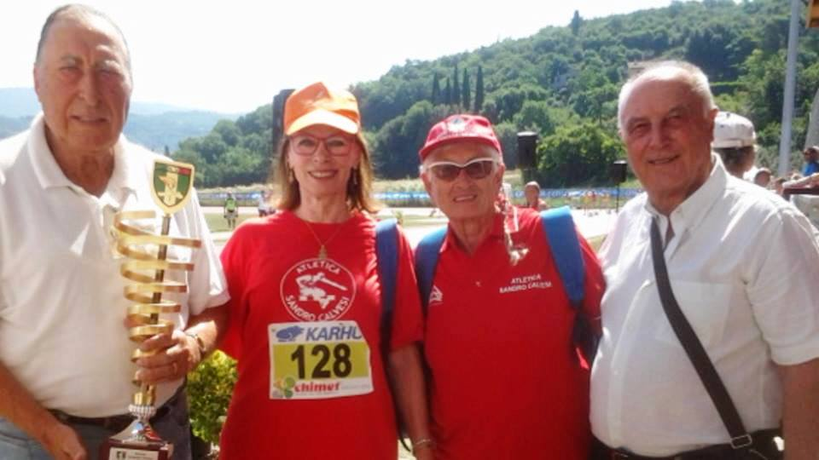

Premiazione della Sezione “A. Calvesi” di BRESCIA

CAMPIONATI ITALIANI UNVS di ATLETICA LEGGERA 2016
CLASSIFICA FINALE SEZIONI
Class | SEZIONE | Punti | LA SEZIONE UNVS “A.CALVESI” di
1 | BRESCIA | 387 | LA SEZIONE UNVS “A.CALVESI” di
2 | FORLI' | 312 | BRESCIA
3 | NOVARA | 156 | BRESCIA
4 | SASSUOLO | 139 | E' CAMPIONE D' ITALIA 2016
5 | BOLZANO | 114
5 | ANGUILLARA S. (RM) | 114
7 | PISTOIA | 108
8 | PIACENZA | 102 | GESTIONE GARE in loco
9 | SIENA | 83 | a cura della Sezione
10 | TARVISIO | 57 | “A. CASADEI” FORLI  Staff: Vespignani-Andreasi-Scheda e Masoni
11 | PORDENONE | 48
12 | S.G.VALDARNO | 36
12 | BRA' | 36 | 
14 | SAVONA | 33
15 | TORINO | 30
16 | PISA | 24
17 | ASTI | 21
18 | LIVORNO | 18
19 | NOVI L. | 12 | GESTIONE RISULTATI
20 | SALERNO | 6 | a cura della
20 | PAVIA | 6 | Sezione U.N.V.S. "A.CASADEI" 47121 FORLI
 |  |  | Operatore Gramellini info:unvsfo@gmail.com
NC | CUNEO RAVENNA e REGGIO C.
dalla Romagna solatia,dolce paese, |  |  | VETERANI SALUTI A TUTTI…

